Студентка группы ИС-25 Коротких Т. М.

**Практическое занятие занятие № 2**

**Тема:** знакомство и работа с IDE PyCharm Community. Построение программ линейной структуры в IDE PyCharm Community.

**Цель:** выработка первичных навыков работы с IDE PyCharm Community, составление

программ линейной структуры.

**Постановка задачи:** разработать программу, которая будет выводить первую цифру данного трехзначного числа.

**Тип алгоритма:** циклический.

**Блок-схема алгоритма:**

Начало

Ввод num

type(num) != int

да

нет

Попытка преобразования

да

нет

Если

Выделение сотен

sot = num // 100

Вывод сотен

Конец

Студентка группы ИС-25 Коротких Т. М.

**Текст программы:**

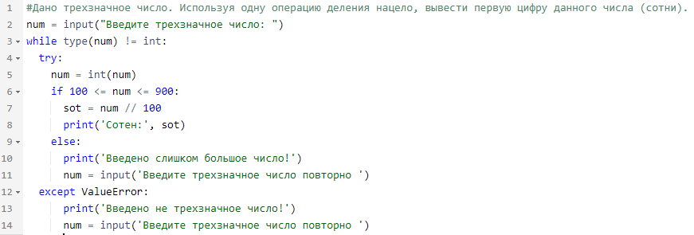

**Протокол программы:**

Введите трехзначное число:

546

Cотен: 5

**Вывод:** я выработала навыки работы с IDE PyCharm Community, и составления программ циклической структуры.